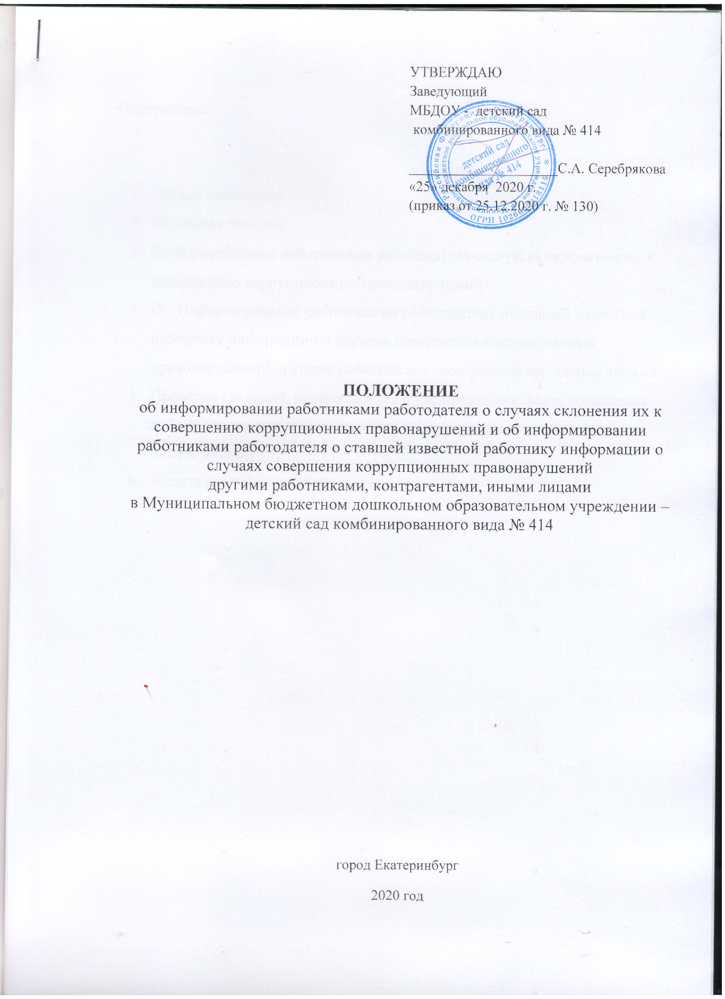

Содержание:

1. Общие положения
2. Основные понятия
3. Информирование работниками работодателя о случаях склонения их к совершению коррупционных правонарушений
4. IV. Информирование работниками работодателя о ставшей известной работнику информации о случаях совершения коррупционных правонарушений другими работниками, контрагентами, иными лицами
5. Проверка сведений, содержащихся в уведомлении о факте обращения либо в  уведомлении о совершении коррупционного правонарушения иными лицами
6. Защита работников Обществом

**I. Общие положения**

            1.1.Настоящее Положение определяет порядок информирования работодателя работниками Муниципального бюджетного дошкольного образовательного учреждения – детского сада комбинированного вида № 414 (далее – Учреждение) о случаях склонения работников к совершению коррупционных правонарушений и о случаях совершения коррупционных правонарушений другими работниками, контрагентами, иными лицами.

**II. Основные понятия**

2.1. В целях настоящего Положения используются следующие понятия:

- работники - физические лица, состоящие с Учреждением в трудовых отношениях на основании трудового договора;

- уведомление о факте обращения в целях склонения работника к совершению коррупционных правонарушений либо о случаях совершения коррупционныхправонарушений другими работниками, контрагентами, иными лицами- сообщение работника об обращении к нему в целях склонения к совершению коррупционных правонарушений либо о ставшей известной работнику информации о случаях совершения коррупционных правонарушений другими работниками, контрагентами, иными лицами.

**III. Информирование работниками работодателя о случаях склонения их к совершению коррупционных правонарушений**

3.1. Работники обязаны информировать работодателя (должностное лицо, ответственное за противодействие коррупции) обо всех случаях обращения к ним лиц в целях склонения их к совершению коррупционных правонарушений.

3.2. В случае поступления к работнику обращения в целях склонения к совершению коррупционных правонарушений указанный работник обязан незамедлительно устно уведомить должностное лицо, ответственное за противодействие коррупции. В течение одного рабочего дня работник обязан направить должностному лицу, ответственному за противодействие коррупции, уведомление о факте обращения в целях склонения работника к совершению коррупционных правонарушений (далее – уведомление о факте обращения) в письменной форме согласно приложению № 1 к настоящему Положению (допустимо направление такого уведомления по почте).

При невозможности направить уведомление о факте обращения в указанный срок (в случае временной нетрудоспособности, командировки, отпуска и т.д.) работник направляет уведомление в течение одного рабочего дня со дня прекращения указанных обстоятельств.

3.3. В уведомлении о факте обращения должны содержаться следующие сведения:

* фамилия, имя, отчество, должность, место жительства и контактный телефон работника, направившего уведомление;
* обстоятельства, при которых произошло обращение в целях склонения к совершению коррупционных правонарушений (дата и место обращения, к совершению какого действия (бездействия) происходит склонение, предложенная выгода, предполагаемые последствия, иные обстоятельства обращения);
* известные сведения о лице (физическом или юридическом), выступившем с обращением в целях склонения к совершению коррупционных правонарушений;
* подпись работника;
* дата составления уведомления о факте обращения.

3.4. Должностное лицо, ответственное за противодействие коррупции, уведомляет о поступившем уведомлении работодателя и регистрирует уведомление в день получения в журнале регистрации и учета уведомлений о фактах обращения в целях склонения работников к совершению коррупционных правонарушений либо о ставшей известной работнику информации о случаях совершения коррупционных правонарушений другими работниками, контрагентами, иными лицами (далее – журнал) по форме согласно приложению № 2 к настоящему Положению.

Журнал должен быть прошит и пронумерован, а также заверен оттиском печати. Обязанность по ведению журнала в Учреждении возлагается на специальное должностное лицо Учреждения, ответственное за противодействие коррупции.

Анонимные уведомления о факте обращения передаются начальнику отдела безопасности Учреждения, а затем специальному должностному лицу Учреждения, ответственному за противодействие коррупции, для сведения.

Анонимные уведомления о факте обращения регистрируются в журнале, но к рассмотрению не принимаются.

**IV. Информирование работниками работодателя о ставшей известной работнику информации о случаях совершения коррупционных правонарушений другими работниками, контрагентами, иными лицами**

4.1. Работник, которому стало известно о случаях совершения коррупционных правонарушений другими работниками, контрагентами, иными лицами, обязан незамедлительно устно информировать об этом должностное лицо, ответственное за противодействие коррупции. В течение одного рабочего дня работник обязан направить должностному лицу, ответственному за противодействие коррупции, уведомление о ставшей известной ему информации о случаях совершения коррупционных нарушений другими работниками, контрагентами, иными лицами (далее**–**уведомление о совершении правонарушения иными лицами)в письменной форме согласно приложению № 1 к настоящему Положению (допустимо направление такого уведомления по почте)**.**

При невозможности направить уведомление о совершении правонарушения иными лицами в указанный срок (в случае временной нетрудоспособности, командировки, отпуска и т.д.) работник направляет уведомление в течение одного рабочего дня со дня прекращения указанных обстоятельств.

4.2. В уведомлении о совершении правонарушения иными лицами должны содержаться следующие сведения:

* фамилия, имя, отчество, должность, место жительства и контактный телефон работника, направившего уведомление;
* обстоятельства, при которых стало известно о случаях совершения коррупционных правонарушений другими работниками, контрагентами, иными лицами (дата, место, время, другие сведения);
* **·**известные сведения о лице (физическом или юридическом), склоняющем к коррупционным правонарушениям;
* способ и обстоятельства склонения к коррупционному правонарушению, а также информация об отказе (согласии) принять предложение лица о совершении коррупционного правонарушения;
* подпись работника;
* дата составления уведомления о совершении правонарушения иными лицами.

4.3. Должностное лицо, ответственное за противодействие коррупции, уведомляет о поступившем уведомлении работодателя и регистрирует уведомление в день получения в журнале.

Копия зарегистрированного в соответствии с настоящим Положением уведомления о совершении правонарушения иными лицами выдается на руки лицу, направившему такое уведомление, либо направляется по почте письмом с уведомлением о вручении.

Анонимные уведомления о совершении правонарушения иными лицами передаются начальнику отдела безопасности Учреждения, а затем специальному должностному лицу Учреждения, ответственному за противодействие коррупции, для сведения.

Анонимные уведомления о факте обращения регистрируются в журнале, но к рассмотрению не принимаются.

**V. Проверка сведений, содержащихся в уведомлении о факте обращения либо в уведомлении о совершении правонарушения иными лицами**

5.1. Работодатель в течение 2 рабочих дней со дня регистрации такого уведомления в журнале принимает решение об организации проверки сведений, содержащихся в уведомлении о факте обращения либо о совершении правонарушения иными лицами, создает комиссию с участием должностного лица, ответственного за противодействие коррупции, по проверке сведений, содержащихся в уведомлении о факте обращения либо о совершении правонарушения иными лицами (далее - комиссия) и утверждает ее состав. Комиссия в течение 5 рабочих дней со дня ее создания проверяет указанные сведения.

   5.2. Результаты проверки комиссия представляет работодателю в форме письменного заключения в двухдневный срок со дня окончания проверки.

5.3. В заключении указываются:

* результаты проверки сведений, содержащихся в уведомлении;
* подтверждается или опровергается факт обращения в целях склонения работника к совершению коррупционного правонарушения или информации о совершении коррупционных правонарушений другими работниками, контрагентами, иными лицами;
* предлагаются мероприятия, проведение которых необходимо для устранения выявленных причин и условий, способствующих обращению в целях склонения работника к совершению коррупционного правонарушения или совершению коррупционных правонарушений другими работниками, контрагентами, иными лицами.

5.4. В случае подтверждения наличия факта обращения в целях склонения работника учреждения к совершению коррупционных правонарушений или о совершении правонарушения иными лицами осуществляется подготовка материалов, связанных с фактом обращения, для их направления работодателем в трехдневный срок в правоохранительные органы в соответствии с их компетенцией.

5.5. Конфиденциальность полученных сведений обеспечивается работодателем, начальником отдела безопасности Учреждения и специальным должностным лицом Учреждения, ответственным за противодействие коррупции.

**VI. Защита работников Учреждением**

            6.1.  Работодатель обязуется осуществлять защиту работника от преследования в связи с информированием о склонении работника к совершению коррупционного правонарушения, и о случаях совершения коррупционных правонарушений другими работниками, контрагентами, иными лицами.

            6.2. Работодатель обязуется не подвергать работника санкциям (в том числе увольнению, понижению в должности, лишению премии, перенос времени отпуска, привлечение к дисциплинарной ответственности), если он сообщил о  предполагаемом факте коррупции, отказался дать или получить взятку, совершить коммерческий подкуп, оказать посредничество при взяточничестве.

            6.3. В случаях, предусмотренных законодательством Российской Федерации, Работник подлежит государственной защите в  порядке и на условиях, установленных Федеральным законом «О государственной защите потерпевших, свидетелей и иных участников уголовного судопроизводства».

Приложение №1

к Положению об информировании работниками

работодателя о случаях склонения их к совершению

коррупционных нарушений и об информировании

работниками работодателя о ставшей известной

работнику информации о случаях совершения

коррупционных нарушений другими работниками,

контрагентами, иными лицами

в МБДОУ – детский сад комбинированного вида № 414

специальному должностному лицу Учреждения,

ответственному за противодействие коррупции

от___________________________________  
___________________________________

                                                    (Ф.И.О., должность, место жительства, телефон работника)

УВЕДОМЛЕНИЕ

о факте обращения в целях склонения работника к совершению

коррупционных правонарушений

**(о ставшей известной работнику информации о случаях совершения коррупционных нарушений другими работниками, контрагентами, иными лицами)**

***(нужное подчеркнуть)***

Сообщаю, что:

1.__________________________________________________________________________

___________________________________________________________________________

(описание обстоятельств, при которых произошло обращение в целях склонения к совершению коррупционных правонарушений (дата и место обращения, к совершению какого действия (бездействия) происходит склонение, предложенная выгода, предполагаемые последствия, иные обстоятельства обращения)/описание обстоятельств, при которых стало известно о случаях совершения коррупционных правонарушений другими работниками, контрагентами, иными лицами (дата, место, время, другие сведения) (дата, место, время, другие сведения)

2.__________________________________________________________________________

___________________________________________________________________________

(подробные сведения о возможных (совершенных) коррупционных нарушениях)

3._____________________________________________________________________________________________________________________________________________________

(известные сведения о лице (физическом или юридическом), склоняющем к коррупционному нарушению)

4._____________________________________________________________________________________________________________________________________________________

(способ и обстоятельства склонения к коррупционному правонарушению, а также информация об отказе (согласии) принять предложение лица о совершении коррупционного нарушения)

___________________________                  ___________________________________                       (подпись) дата, инициалы и фамилия

Приложение №2

к Положению об информировании работниками

работодателя о случаях склонения их к совершению

коррупционных нарушений и об информировании

работниками работодателя о ставшей известной

работнику информации о случаях совершения

коррупционных нарушений другими работниками,

контрагентами, иными лицами

в МБДОУ – детский сад комбинированного вида № 414

специальному должностному лицу Учреждения,

ответственному за противодействие коррупции

**Журнал регистрации и учета уведомлений о фактах обращения**

**в целях склонения работников к совершению коррупционных правонарушений/о ставшей известной работнику информации о случаях совершения коррупционных нарушений другими работниками, контрагентами, иными лицами**

 Начат: «__»________20__г.

                                                                   Окончен:«__»_______20__г.

                                                                   На «___» листах

|  |  |  |  |  |  |  |  |  |  |
| --- | --- | --- | --- | --- | --- | --- | --- | --- | --- |
| **№ п/п** | **Регистрационный номер уведомления** | **Дата и время регистрации уведомления** | **Ф.И.О., должность подавшего уведомление** | **Краткое содержание уведомления** | **Количество листов** | **Ф.И.О. регистрирующего уведомление** | **Подпись регистрирующего уведомление** | **Подпись подавшего уведомление** | **Особые отметки** |
| 1 | 2 | 3 | 4 | 5 | 6 | 7 | 8 | 9 | 10 |
|  |  |  |  |  |  |  |  |  |  |